ЧĂВАШ РЕСПУБЛИКИ | 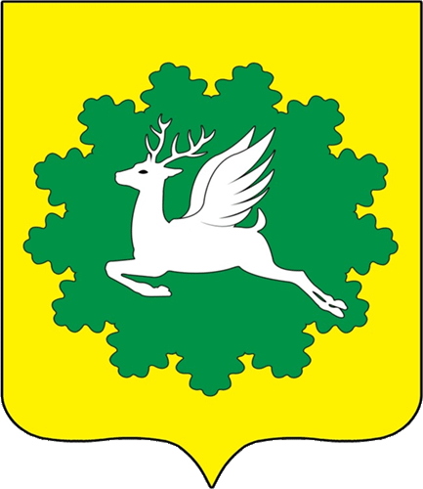 | ЧУВАШСКАЯ РЕСПУБЛИКА
ЙĚПРЕÇ МУНИЦИПАЛИТЕТ ОКРУГĚН ДЕПУТАТСЕН ПУХĂВĚ  ЙЫШĂНУ  02.06.2023 13/22 №  хула евěрлě Йěпреç поселокě |  | СОБРАНИЕ ДЕПУТАТОВ ИБРЕСИНСКОГО МУНИЦИПАЛЬНОГО ОКРУГА  РЕШЕНИЕ  02.06.2023 № 13/22  поселок городского типа Ибреси

Об объявлении Благодарности Государственного Совета Чувашской Республики

Собрание депутатов Ибресинского муниципального округа Чувашской Республики решило:

Ходатайствовать перед Государственным Советом Чувашской Республики об объявлении Благодарности:
- учителю истории и обществознания МБОУ «Большеабакасинская ООШ имени С.В. Эльгера» Ибресинского муниципального округа Чувашской Республики Григорьевой Елене Геннадиевне;
- учителю английского языка МБОУ «Ибресинская СОШ № 2» Ибресинского муниципального округа Чувашской Республики Гавриловой Елене Васильевне.

Председатель Собрания депутатов
Ибресинского муниципального округа
Чувашской Республики В.Е. Романов

